KẾ HOẠCH BÀI DẠY
Môn: | Hoạt động trải nghiệm-SHL
Lớp: | 5A
Tên bài dạy: | Đại sứ môi trường xanh
Tiết CT: | 69
Thời gian dạy: | Thứ Sáu ngày 21/02/2025
I. YÊU CẦU CẦN ĐẠT
- Tìm hiểu được thực trạng môi trường nơi sinh sống.
- Năng lực giao tiếp và hợp tác: khả năng thực hiện nhiệm vụ một cách độc lập hay theo nhóm; Trao đổi tích cực với giáo viên và các bạn khác trong lớp.Năng lực tự chủ và tự học: biết lắng nghe và chia sẻ ý kiến cá nhân với bạn, nhóm và GV. Tích cực tham gia các hoạt động trong lớp.Giải quyết vấn đề và sáng tạo: biết phối hợp với bạn bè khi làm việc nhóm, tư duy logic, sáng tạo khi giải quyết vấn đề.Biết và tiểu được những việc cần làm của một Đại sứ môi trường xanh.Xây dựng được kế hoạch khảo sát thực trạng môi trường nơi sinh sống.
- Tự lực, trách nhiệm: chủ động sắp xếp thời gian và sử dụng thời gian hợp lí,có ý thức tự giác; tinh thần trách nhiệm trong hoạt động nhóm.
II. ĐỒ DÙNG DẠY HỌC
1. Đối với giáo viên
- Giáo án, SGK, VBT Hoạt động trải nghiệm 5.
- Giấy A3, bút, bút màu.
- Tranh, ảnh liên quan đến chủ đề
2. Đối với học sinh
- SGK, VBT Hoạt động trải nghiệm 5.
- Thực hiện nhiệm vụ trong SBT trước khi đến lớp.
- Đồ dùng học tập theo yêu cầu của GV.
III. CÁC HOẠT ĐỘNG DẠY HỌC
HOẠT ĐỘNG CỦA GV | HOẠT ĐỘNG CỦA HS
Hoạt động 1: Hoạt động tổng kết tuần  a. Mục tiêu: Thông qua hoạt động, HS:  - Tổng kết được những việc đã làm được trong tuần vừa qua.  - GV nhận xét về ý thức học tập của một số bạn trong lớp.  b. Cách tiến hành  - GV ổn định trật tự lớp học, tổng kết những hoạt động của tuần 23 và nêu những kế hoạch học tập và hoạt động trong tuần 24.  - GV nhận xét về ý thức học tập của một số bạn trong lớp và tiến hành tuyên dương bạn có ý thức tốt, nhắc nhở bạn có ý thức chưa tốt.  Hoạt động 2: Đại sứ môi trường xanh  a. Mục tiêu: HS:  - Chia sẻ được kết quả khảo sát thực trạng môi trường nơi sinh sống.  - Thiết kế sản phẩm tuyên truyền phong trào Đại sứ môi trường xanh.  - Tích cực tham gia các hoạt động của Đại sứ môi trường xanh.  b. Cách tiến hành  - GV tổ chức cho HS hát một bài hát có nội dung bảo vệ môi trường để tạo không khí vui vẻ  https://youtu.be/TXFGtx2tU3s  - GV tổ chức cho các nhóm báo cáo kết quả khảo sát thực trạng môi trường nơi sinh sống. HS khác lắng nghe, nhận xét.  - GV đặt thêm câu hỏi cho HS:  + Theo em nguyên nhân nào dẫn đến thực trạng này?  + Em có cảm nhận gì khi khảo sát thực trạng môi trường nơi sinh sống?  - GV mời một số đại diện nhóm trình bày. HS khác lắng nghe, nhận xét, đánh giá, bổ sung ý kiến (nếu có).  - GV nhận xét, đánh giá, ghi nhận đáp án hợp lí:  + Nguyên nhân dẫn đến thực trạng: ý thức người dân, sự thiếu trách nhiệm của cơ sở,...  + Cảm nhận: Sự thờ ơ của người dân, lo lắng cho cảnh quan...  - GV tổ chức cho HS làm việc nhóm (4 – 6 HS): Thiết kế sản phẩm tuyên truyền phong trào Đại sứ môi trường xanh.  - GV giới thiệu thêm cho HS một số tranh ảnh:  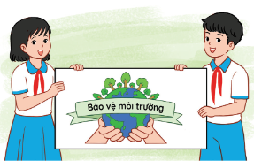  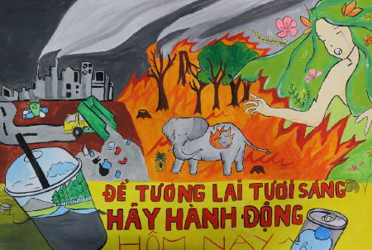  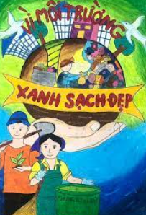  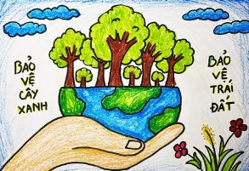  - GV mời các nhóm trưng bày và giới thiệu về sản phẩm nhóm mình thiết kế, những thông điệp muốn truyền tải.  - GV tổ chức cho HS bình chọn sản phẩm tuyên truyền ấn tượng bằng cách tặng sao.  * CỦNG CỐ, NỐI TIẾP  - GV nhận xét, tóm tắt lại những nội dung chính của bài học.  - GV nhận xét, đánh giá sự tham gia của HS trong giờ học, khen ngợi những HS tích cực; nhắc nhở, động viên những HS còn chưa tích cực, nhút nhát.  - GV nhắc nhở HS:  + Hoàn thành sản phẩm tuyên truyền, chia sẻ với người thân và bạn bè về thông điệp.  + Chuẩn bị trước Chủ đề 6 – Tuần 24. | - HS chú ý lắng nghe  - HS lắng nghe và vỗ tay tuyên dương những bạn có ý thức tốt, động viên những bạn còn kém.  - HS hát ca khúc.  - HS báo cáo.  - HS lắng nghe.  - HS trình bày.  - HS lắng nghe, tiếp thu.  - HS làm việc nhóm.  - HS quan sát.  - HS trình bày.  - HS bình chọn.  - HS lắng nghe, ghi nhớ.  - HS lắng nghe, tiếp thu.  - HS lắng nghe, thực hiện.

IV. ĐIỀU CHỈNH SAU BÀI DẠY
……………………………………………………………………………………………………………………………………………………………………………………………………………………………………………………………………………………………………………………………………………………………………………………

